齐鲁工业大学19/20学年第一学期《化工原理II(2)》期末考试试卷
（A卷）
- 填空题：（1.5×10=15)
1、减小2、大于3、减小4、BCD5、焓6、最大7、液态8、溶解性9、相对湿度φ10、分子扩散
- 选择题：（2×6=12)
1、C 2、A 3、D 4、B 5、C 6、D
- 简答题：（4×5=15)
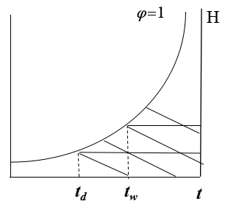
1、趋避效应（沟流）；避免措施：将填料层分成若干段，段间设置液体再分布器。
2、如图：等温增湿后湿球温度变大。
3、 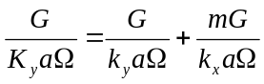 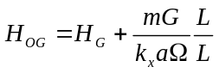
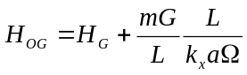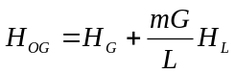
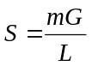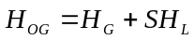

- 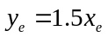 (1)
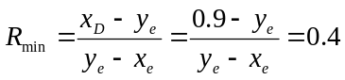 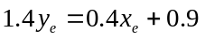 (2)
(1)(2) 联立：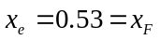，由此判断，进料线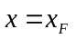，进料为泡点进料。
- （18分）
1、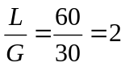 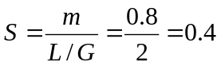
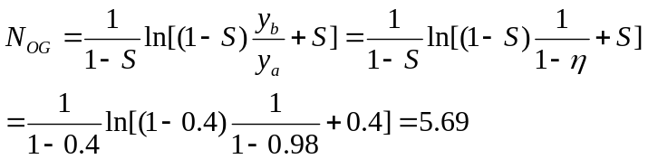
- 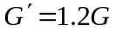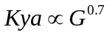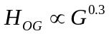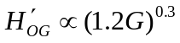
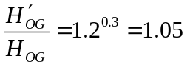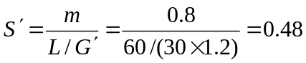
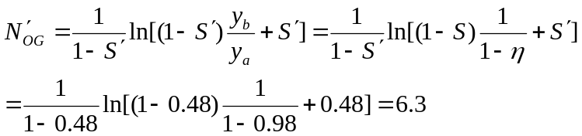 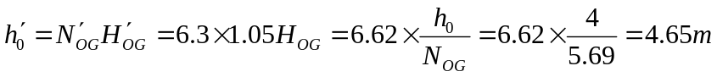 增加0.65m
- （18分）
1、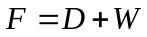 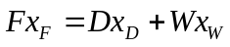 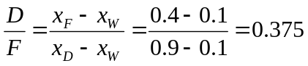
2、 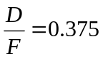
由饱和液体进料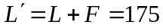 得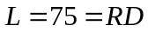 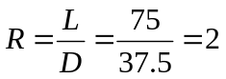
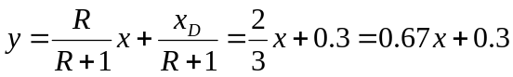
- 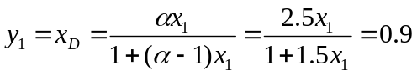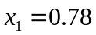
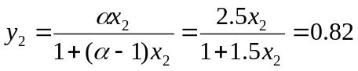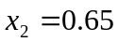
- （17分）
1、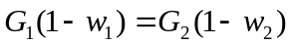 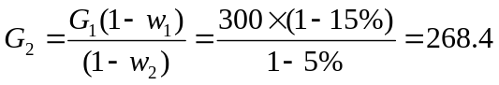
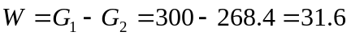
2、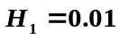
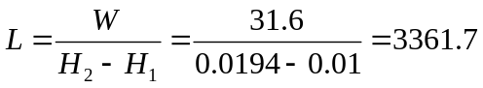
3、

